《未来简史:从智人到智神》/ （以）尤瓦尔•赫拉利

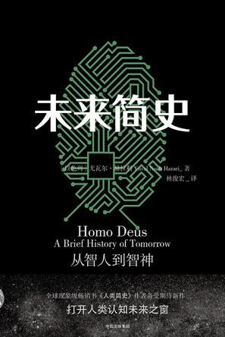

(以色列) 尤瓦尔·赫拉利著

中信出版社，2017

索书号：K02-49/6856

馆藏地：四馆皆藏

内容简介：

进入21世纪后，曾经长期威胁人类生存、发展的瘟疫、饥荒和战争已经被攻克，智人面临着新的待办议题：永生不老、幸福快乐和成为具有“神性”的人类。在解决这些新问题的过程中，科学技术的发展将颠覆我们很多当下认为无需佐证的“常识”，比如人文主义所推崇的自由意志将面临严峻挑战，机器将会代替人类做出更明智的选择。

未来，人类将面临着三大问题：生物本身就是算法，生命是不断处理数据的过程；意识与智能的分离；拥有大数据积累的外部环境将比我们自己更了解自己。如何看待这三大问题，以及如何采取应对措施，将直接影响着人类未来的发展。

作者简介：

尤瓦尔•赫拉利，1976年生，青年怪才，全球瞩目的新锐历史学家，牛津大学历史学博士，耶路撒冷希伯来大学历史系教授，著有国际畅销书《人类简史》。其新作《未来简史》，以宏大视角审视人类未来的终极命运，甫一出版就在全球掀起一股风潮，引起广泛关注。

推荐理由：

《未来简史》探讨了未来科技发展后人类该如何自处。人类创造了人工智能，当成机器来使用，降本增效，解放人力。但矛盾始终存在——人力被资本要素替代，甚至人工智能拥有自己的思想。未来越来越多的人类或许会成为“无用阶级”。

无论这是“预言“还是“寓言”，都警醒我们去思考、去创造，努力走向一个我们想要的未来。

——商学院2020级本科生 沈志琦

时下爆火的Chat GPT又将这个问题抛出：人类的出路在哪里？大家一直在说，我们拥有人工智能无法拥有的心智或情感。但《未来简史：从智人到智神》提出了新的观点：我们的大脑也是一个算法体系，一个生理物质推动另一个生理物质产生反应，连环式链条让我们在行动上发生改变，人工智能最终将占领地球的中心，控制着我们，我们能做的，只有做好准备。

——华西临床医学院2020级本科生 李沁璐

此书涵盖了从人类进化史到未来科技发展的广泛范围，从一个独特的历史学家的视角，对人类历史和未来进行了深入的分析和思考。作者的文笔风格生动易懂，让复杂的历史和科技概念变得通俗易懂，启迪读者对未来的思考和想象。如果你对历史和科技感兴趣，那么《未来简史：从智人到智神》绝对值得一读。

——电气工程学院 唐海峰

同类图书：

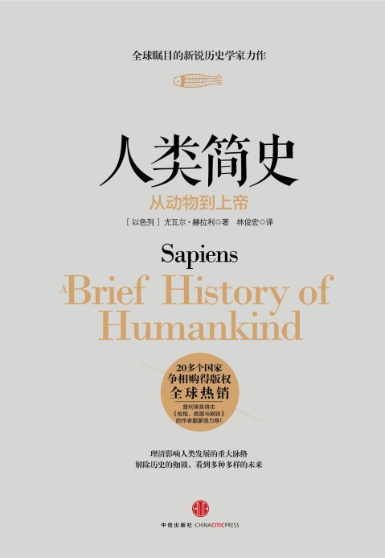

人类简史：从动物到上帝

(以色列) 尤瓦尔·赫拉利著

中信出版社，2014

K02-49/4452

江安馆社科图书(四楼)